AgroMonitor/Thị trường Cà phê
Tin NGÀY 03.09.2013

CÔNG TY CỔ PHẦN PHÂN TÍCH VÀ DỰ BÁO THỊ TRƯỜNG VIỆT NAM
Địa chỉ: P1604, Toà nhà 101 Láng Hạ, Q. Đống Đa, Hà Nội
Tel: +84 4 66741395/Fax: +84 4 62730190 | Website: www.agromonitor.vn

Chuyên gia Phân tích
Nguyễn Thị Lan Hương/Phạm Văn Hanh
Điện thoại: 0968.255.152
Email: pvhanh.agromonitor@gmail.com

Thị trường thế giới
+ Trên sàn Liffe tại London, chốt phiên giao dịch ngày 02/09, giá cà phê Robusta đảo chiều đi xuống. Cụ thể, giá Robusta giao tháng 9 giảm 16 USD/tấn, tương đương mức giảm 0,92% xuống còn 1.733 USD/tấn; giá giao tháng 11 giảm 21 USD/tấn, tương đương 1,18%, xuống 1.758 USD/tấn; các kỳ hạn khác giá giảm trên 1,1%.
Giá cà phê Robusta quay đầu giảm do các nhà kinh doanh đã giảm đặt cược khi mùa vụ cà phê mới của Việt Nam đang đến gần. Theo số liệu trên sàn Liffe tại London, vào ngày 27/8, các nhà đầu cơ giảm đặt cược vào giá cà phê Robusta giảm lên tới 2.431 hợp đồng kỳ hạn và tùy chọn trong tuần, thay vì 1.191 hợp đồng đặt cược giá tăng trong giai đoạn trước đó.
Diễn biến giá cà phê Robusta trên thị trường London và cà phê Arabica trên thị trường New York, USD/tấn
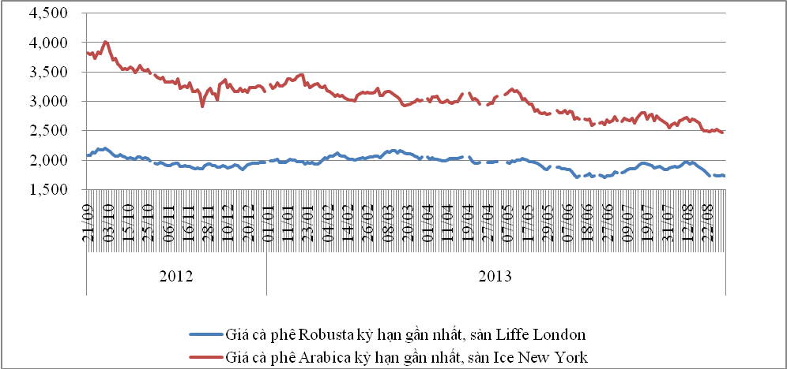
*Nguồn: AgroMomitor tổng hợp
+ Sau khi giá cà phê Arabica có 2 phiên giảm liên tiếp, vào ngày 02/09, sàn ICE tại New York đóng cửa nghỉ lễ.
Diễn biến giá cà phê Robusta trên thị trường London, USD/tấn
Kỳ hạn/Ngày | 02/09 | 30/08 | 29/08 | 28/08 | 27/08
Tháng 9/2013 | 1733 | 1749 | 1730 | 1734 | 1751
Tháng 11/2013 | 1758 | 1779 | 1764 | 1756 | 1772
Diến biến giá cà phê Arabica trên thị trường New York, cent/lb
Kỳ hạn/Ngày | 02/09 | 30/08 | 29/08 | 28/08 | 27/08
Tháng 9/2013 | Nghỉ lễ | 112,1 | 113,15 | 114,6 | 113,15
Tháng 12/2013 | Nghỉ lễ | 116,3 | 117,65 | 118,45 | 116,75

+ Tổng xuất khẩu và tái xuất khẩu cà phê của Ấn Độ từ 01/01/2013 - 30/08/2013 ước đạt 236.978 tấn, giảm 3,0% so với cùng kỳ năm 2012.
Xuất khẩu cà phê của Ấn Độ từ 01/01- 30/08/2013, tấn
Cảng | Arabica Plantation | Arabica Cherry | Robusta Parchment | Robusta Cherry | Roasted seeds | R & G | Instant | Tổng
Xuất khẩu | 39324 | 6765 | 21302 | 105964 | 19 | 115 | 15591 | 189080
Tái xuất | 0 | 0 | 0 | 0 | 0 | 0 | 47898 | 47898
Tổng xuất khẩu | 39324 | 6765 | 21302 | 105964 | 19 | 115 | 63489 | 236978
Nguồn: indiacoffee.org
Thị trường trong nước
+ Sau khi tăng nhẹ vào cuối tuần trước (31/08), giá cà phê vối nhân xô tại khu vực Tây Nguyên ngày 03/09 lại giảm thêm 400 đồng/kg, về quanh mức giá 36.500 – 37.100 đồng/kg. Cụ thể, cà phê tại Đắk Lắk, Lâm Đồng, Gia Lai và Đắk Nông có mức giá lần lượt 37.000 đồng/kg; 36.500 đồng/kg; 37.100 đồng/kg và 36.900 đồng/kg. Giá cà phê trong nước sáng nay (03/09) giảm mạnh do giá cà phê Robusta trên sàn Liffe tại London phiên vừa qua lại quay đầu giảm sâu.
+ Giá cà phê xuất khẩu Robusta (R2, 5% đen vỡ) giao tại cảng TP.HCM theo giá FOB ngày 03/09 giảm 21 USD/tấn xuống mức 1.768 USD/tấn, cộng 10 USD so với giá giao tháng 9 trên sàn London.
Tham khảo giá cà phê vối nhân xô tại các thị trường nội địa (VND/Kg) và giá xuất khẩu tại cảng TPHCM (USD/Tấn)
Ngày | 03/09 | 31/08 | 30/08 | 29/08 | 28/08
Giá cà phê XK (FOB) (HCM) | 1.768 | 1.789 | 1.774 | 1.775 | 1.782
Đắk Lăk | 37.000 | 37.400 | 37.200 | 37.300 | 37.500
Lâm Đồng | 36.500 | 36.900 | 36.700 | 36.800 | 37.000
Gia Lai | 37.100 | 37.500 | 37.300 | 37.400 | 37.600
Đắk Nông | 36.900 | 37.300 | 37.000 | 36.800 | 37.000
*Nguồn: CSDL AgroMomitor.

